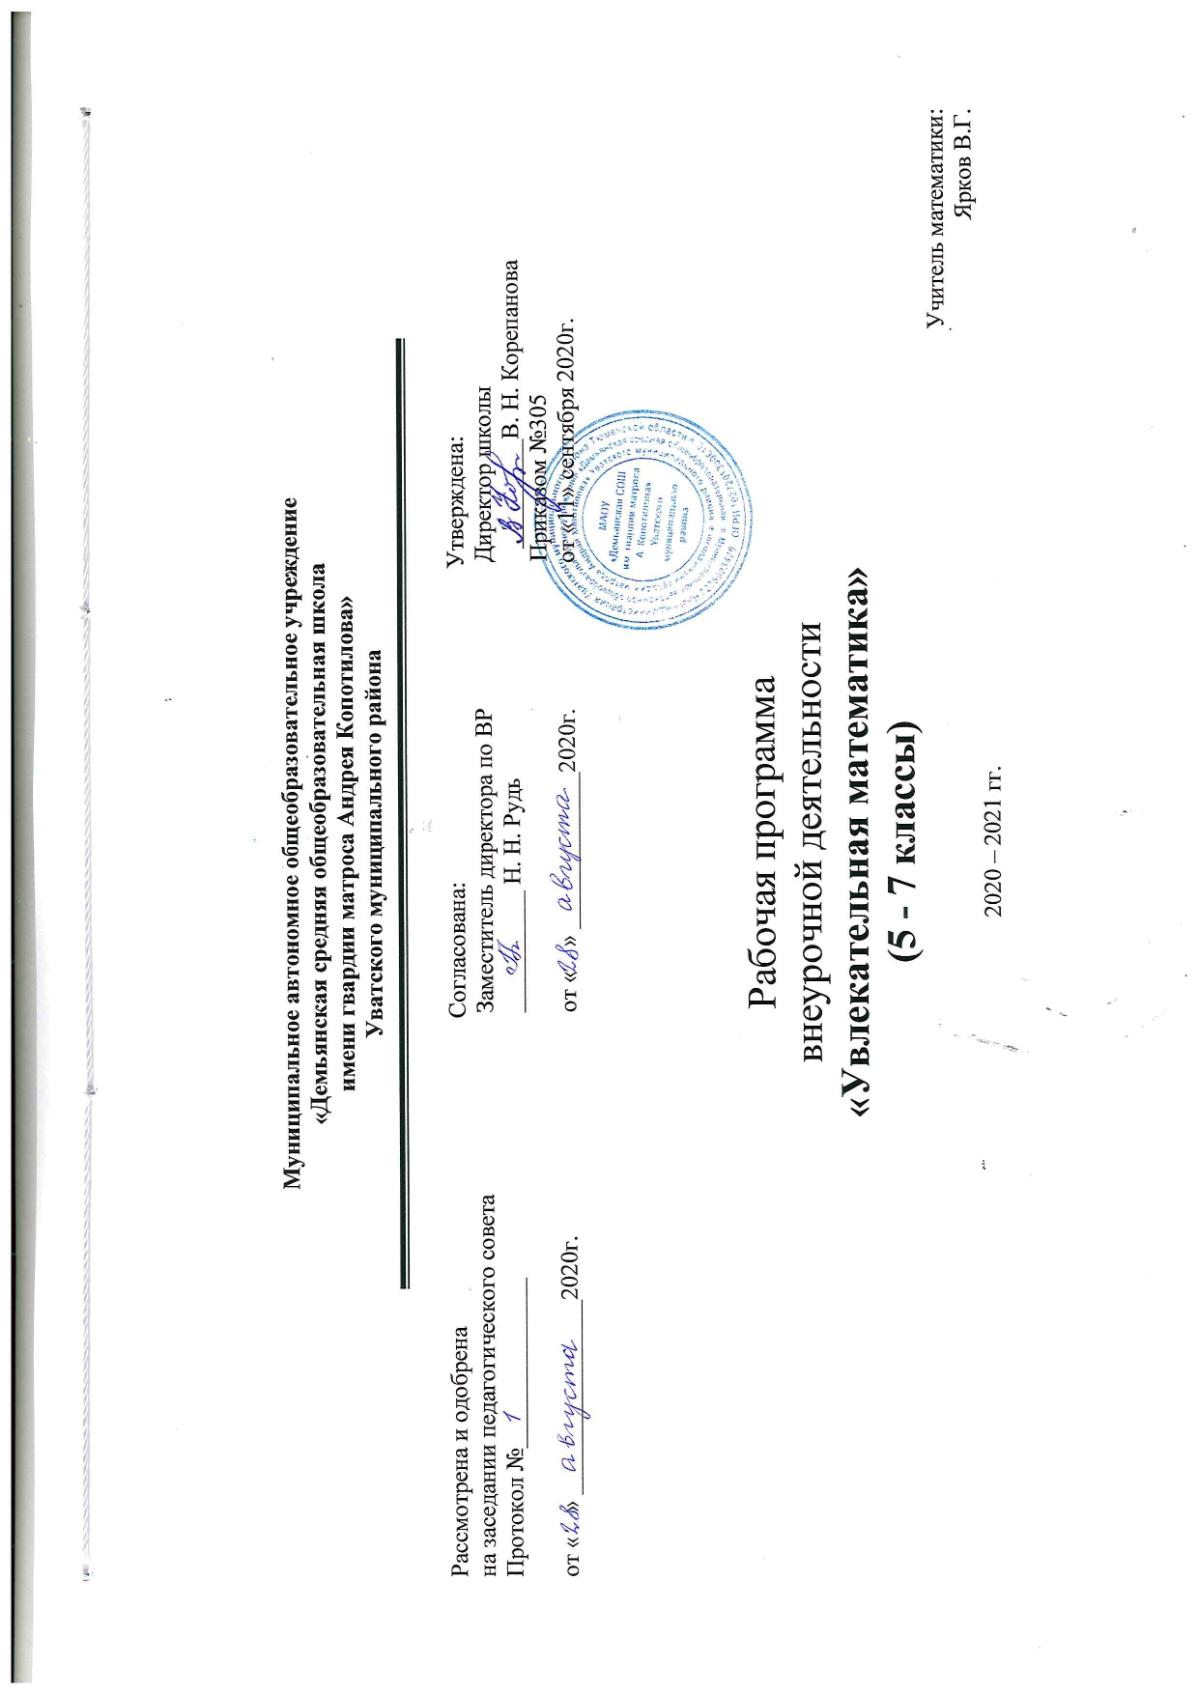

- РЕЗУЛЬТАТЫ ОСВОЕНИЯ КУРСА ВНЕУРОЧНОЙ ДЕЯТЕЛЬНОСТИ

ЛИЧНОСТНЫЕ, МЕТАПРЕДМЕТНЫЕ И ПРЕДМЕТНЫЕ РЕЗУЛЬТАТЫ ОСВОЕНИЯ КУРСА

Формирование УУД на каждом этапе подготовки и проведения внеурочных занятий программы:

Личностными результатами изучения курса является формирование следующих умений:
- Определять и высказывать под руководством педагога самые простые общие для всех людей правила поведения при сотрудничестве (этические нормы).
- В предложенных педагогом ситуациях общения и сотрудничества, опираясь на общие для всех простые правила поведения, делать выбор, при поддержке других участников группы и педагога, как поступить.
Для оценки формирования и развития личностных характеристик учащихся (ценности, интересы, склонности, уровень притязаний положение ребенка в объединении, деловые качества учащихся) используется
- простое наблюдение,
- проведение математических игр,
- опросники,
- анкетирование
- психолого-диагностические методики.
Метапредметными результатами изучения курса является формирование универсальных учебных действий (УУД).
• приобретать навыки креативного мышления, нестандартных подходов при решении задач;
• научаться мыслить, рассуждать, анализировать условия задания;
• применять полученные на уроках математики знания, умения, навыки в различных ситуациях;
• участвовать в проектной деятельности;
• умения ясно и грамотно выражать свои мысли, выстраивать аргументацию, приводить примеры;
• формировать коммуникативные навыки общения со сверстниками, умение работать в группах и парах;
• находить информацию в различных источниках и использовать ее в своей работе.
Для отслеживания уровня усвоения программы и своевременного внесения коррекции целесообразно использовать следующие формы контроля:
- занятия-конкурсы на повторение практических умений,
- занятия на повторение и обобщение (после прохождения основных разделов программы),
- самопрезентация (просмотр работ с их одновременной защитой ребенком),
- участие в математических олимпиадах и конкурсах различного уровня.
Кроме того, необходимо систематическое наблюдение за учащимися в течение учебного года, включающее:
- результативность и самостоятельную деятельность ребенка,
- активность,
- аккуратность,
- творческий подход к знаниям,
- степень самостоятельности в их решении и выполнении и т.д.
Предметными результатами изучения курса является формирование следующих умений.
- описывать признаки предметов и узнавать предметы по их признакам;
- выделять существенные признаки предметов;
- сравнивать между собой предметы, явления;
- обобщать, делать несложные выводы;
- классифицировать явления, предметы;
- определять последовательность событий;
- судить о противоположных явлениях;
- давать определения тем или иным понятиям;
- определять отношения между предметами типа «род» - «вид»;
- применять изученные понятия, результаты, методы для решения задач практического характера и задач из смежных дисциплин с использованием при необходимости справочных материалов, калькулятора, компьютера;
- выявлять закономерности и проводить аналогии;
- создавать условия, способствующие наиболее полной реализации потенциальных познавательных возможностей всех детей в целом и каждого ребенка в отдельности, принимая во внимание особенности их развития.

- СОДЕРЖАНИЕ КУРСА

№ п/п | Название темы (раздела) | Количество часов | Основное содержание темы, термины и понятия | Творческая и исследовательская деятельность
1 | Решение занимательных задач | 5 | Занимательные задачки (игры-шутки), задачки со сказочным сюжетом, старинные задачи.  Способы решения занимательных задач. Задачи разной сложности в стихах на внимательность, сообразительность, логику. Занимательные задачи-шутки, каверзные вопросы с «подвохом».
2 | Арифметическая смесь | 5 | Задачи с величинами «скорость», «время», «расстояние». Задачи на встречное движение, в противоположных направлениях, вдогонку. Задачи на движение по воде.  Движения тел по прямой линии в одном направлении и навстречу друг другу. Движение тел по окружности в одном направлении и навстречу друг другу. Формулы зависимости расстояния, пройденного телом, от скорости и времени. Чтение графиков движения и применение их для решения текстовых задач. Движение тел по течению и против течения. Решение текстовых задач с использованием элементов геометрии. Особенности выбора переменных и методика решения задач на движение. Составление таблицы данных задачи и ее значение для составления математической модели. | Подготовка оформленной исследовательской работы в течение учебного года
3 | Окно в историческое прошлое | 5 | Из истории алгебры. Женщины-математики.  Интересные факты о математике. | Подготовка оформленной исследовательской работы в течение учебного года
4 | Логические задачи | 6 | Задачи олимпиадной и конкурсной тематики. Задачи на отношения «больше», «меньше». Задачи на равновесие, «кто есть кто?», на перебор вариантов с помощью рассуждений над выделенной гипотезой. Задачи по теме: «Сколько надо взять?  Решение задач различных международных и всероссийских олимпиад. Формирование модели задачи с помощью схемы, таблицы. Задачи на переливание из одной емкости в другую при разных условиях. Минимальное количество взвешиваний для угадывания фальшивых монет при разных условиях. Методы решения. | Подготовка оформленной исследовательской работы в течение учебного года
5 | Принцип Дирихле | 3 | Задача о семи кроликах, которых надо посадить в три клетки так, чтобы в каждой находилось не более двух кроликов. Задачи на доказательства и принцип Дирихле.  Умение выбирать «подходящих кроликов» в задаче и строить соответствующие «клетки». | Подготовка оформленной исследовательской работы в течение учебного года
6 | Комбинаторные задачи | 4 | Основные понятия комбинаторики. Термины и символы. Развитие комбинаторики.  Комбинаторные задачи. Перестановки без повторений. Перестановки с повторениями. Размещение без повторений. Размещение с повторениями. Сочетания без повторений. Сочетания с повторениями. | Подготовка оформленной исследовательской работы в течение учебного года
7 | Конкурсы. Игры. | 5 | Интеллектуальный марафон. «Математическая карусель». Игры - головоломки и геометрические задачи. Весёлый час. Задачи в стихах. Олимпиада по математике. | Подготовка оформленной исследовательской работы в течение учебного года
8 | Итоговое занятие | 1 | Защита творческих исследовательских работ. | Подготовка оформленной исследовательской работы в течение учебного года

3. ТЕМАТИЧЕСКОЕ ПЛАНИРОВАНИЕ С ОПРЕДЕЛЕНИЕМ ОСНОВНЫХ ВИДОВ УЧЕБНОЙ ДЕЯТЕЛЬНОСТИ
№ п/п | Примерные сроки изучения | Кол-во часов | Тема | Основное содержание темы, термины и понятия | Планируемые результаты обучения |  |  | Дата
 |  |  |  |  | Личностные  результаты | Метапредметные результаты (освоение учащимися универсальных учебных действий) | Предметные умения (освоение предметных знаний)
Решение занимательных задач 5 ч
1 | 12-16.09 | 1 | Математика в жизни человека. Отгадывание чисел | Задачи реальной математики. Роль математики. | Формирование познавательных интересов | Построение логической цепочки рассуждений; критичность в оценивании полученного ответа. | Анализ и осмысливание текста задачи, переформулирование условия, извлечение необходимой информации, моделирование условия с помощью схем, рисунков и реальных предметов | 14.09.20.
2 | 19-23.09 | 1 | Занимательные задачи. Некоторые приемы быстрого счета. | Приемы быстрого счёта. Решение задач-шуток, задач-загадок. | Формирование познавательных интересов | Построение логической цепочки рассуждений; критичность в оценивании полученного ответа. | Анализ и осмысливание текста задачи, переформулирование условия, извлечение необходимой информации, моделирование условия с помощью схем, рисунков и реальных предметов | 21.09.20
3 | 26-30.09 | 1 | Некоторые старинные задачи. | Решение старинных задач | Формирование познавательных интересов | Построение логической цепочки рассуждений; критичность в оценивании полученного ответа. | Анализ и осмысливание текста задачи, переформулирование условия, извлечение необходимой информации, моделирование условия с помощью схем, рисунков и реальных предметов | 28.09.20.
4 | 30.09-7.10 | 1 | Задачи на проценты. | Решение задач на проценты. | Формирование познавательных интересов | Построение логической цепочки рассуждений; критичность в оценивании полученного ответа. | Анализ и осмысливание текста задачи, переформулирование условия, извлечение необходимой информации, моделирование условия с помощью схем, рисунков и реальных предметов | 5.10.20.
5 | 10-14.10 | 1 | Задачи на составление уравнений. | Текстовые задачи. Выполнение мини-проектов. | Формирование познавательных интересов | Построение логической цепочки рассуждений; критичность в оценивании полученного ответа. | Анализ и осмысливание текста задачи, переформулирование условия, извлечение необходимой информации, моделирование условия с помощью схем, рисунков и реальных предметов | 12.10.20
Арифметическая смесь 5 часов

6 | 7-11.10 | 1 | Задачи на решение «от конца к началу». | Прямая и обратная задачи. Доказательство «от противного» | Формирование познавательных интересов | Уметь анализировать, сравнивать, классифицировать и обобщать факты и явления. | Обобщать и использовать полученную информацию при решении задач.
7 | 14-18.10 | 1 | Задачи на переливание. | Задачи на переливание. | Формирование познавательных интересов | Уметь анализировать, сравнивать, классифицировать и обобщать факты и явления. | Работать по плану, сверяя свои действия с целью, при необходимости исправлять ошибки самостоятельно
8 | 21-25.10 | 1 | Задачи на складывание и разрезание. | Задачи на складывание и разрезание. | Формирование познавательных интересов | Уметь анализировать, сравнивать, классифицировать и обобщать факты и явления. | Обобщать и использовать полученную информацию при решении задач.
9 | 28-2.11 | 1 | Киоск математических развлечений. | Математические игры и головоломки | Формирование познавательных интересов | Уметь анализировать, сравнивать, классифицировать и обобщать факты и явления. | Работать по плану, сверяя свои действия с целью, при необходимости исправлять ошибки самостоятельно
10 | 11-15.11 | 1 | Киоск математических развлечений. | Математические игры и головоломки | Формирование познавательных интересов | Уметь анализировать, сравнивать, классифицировать и обобщать факты и явления. | Обобщать и использовать полученную информацию при решении задач.
3. Окно в историческое прошлое 5 часов
11 |  | 1 | Из истории алгебры. | История математики. Великие учёные. | Формирование познавательных интересов.  Оценивать степень и способы достижения цели в учебных и жизненных ситуациях, самостоятельно исправлять ошибки | осуществлять расширенный поиск информации, используя ресурсы библиотек и интернета. | Анализировать и обобщать, доказывать, делать выводы, определять понятия; строить логически обоснованные рассуждения - на простом и сложном уровне.
12 |  | 1 | Выпуск экспресс-газеты по разделам: приемы быстрого счета, заметки по истории математики; биографические миниатюры; математический кроссворд. | История математики. Великие учёные. | Формирование познавательных интересов.  Оценивать степень и способы достижения цели в учебных и жизненных ситуациях, самостоятельно исправлять ошибки | осуществлять расширенный поиск информации, используя ресурсы библиотек и интернета. | Анализировать и обобщать, доказывать, делать выводы, определять понятия; строить логически обоснованные рассуждения - на простом и сложном уровне.
13 |  | 1 | Выпуск математического бюллетеня «Геометрические иллюзии «Не верь глазам своим». | Геометрические иллюзии | Формирование познавательных интересов.  Оценивать степень и способы достижения цели в учебных и жизненных ситуациях, самостоятельно исправлять ошибки | осуществлять расширенный поиск информации, используя ресурсы библиотек и интернета. | Анализировать и обобщать, доказывать, делать выводы, определять понятия; строить логически обоснованные рассуждения - на простом и сложном уровне.
14 |  | 1 | Женщины-математики. | История математики | Формирование познавательных интересов.  Оценивать степень и способы достижения цели в учебных и жизненных ситуациях, самостоятельно исправлять ошибки | осуществлять расширенный поиск информации, используя ресурсы библиотек и интернета. | Анализировать и обобщать, доказывать, делать выводы, определять понятия; строить логически обоснованные рассуждения - на простом и сложном уровне.
15 |  | 1 | Интересные факты о математике. | История математики | Оценивать степень и способы достижения цели в учебных и жизненных ситуациях, самостоятельно исправлять ошибки | осуществлять расширенный поиск информации, используя ресурсы библиотек и интернета. | Анализировать и обобщать, доказывать, делать выводы, определять понятия; строить логически обоснованные рассуждения - на простом и сложном уровне.
Логические задачи 6 ч

16 |  | 1 | Задачи «Кто есть кто?». Метод графов. | Элементы математической логики | Формирование познавательных интересов | Строить логическую цепочку рассуждений, сопоставлять полученный результат с условием задачи. | Уметь находить и устранять ошибки логического и арифметического характера.
17 |  | 1 | Задачи «Кто есть кто?». Табличный способ. | Элементы математической логики | Формирование познавательных интересов | Осуществлять деятельность, направленную на решение задач исследовательского характера. | Уметь находить и устранять ошибки логического и арифметического характера.
18 |  | 1 | Круги Эйлера. | Элементы математической логики | Формирование познавательных интересов | Строить логическую цепочку рассуждений, сопоставлять полученный результат с условием задачи. | Уметь находить и устранять ошибки логического и арифметического характера.
19 |  | 1 | Задачи олимпиадной и конкурсной тематики. | Олимпиадные задачи | Формирование познавательных интересов | Осуществлять деятельность, направленную на решение задач исследовательского характера. | Уметь находить и устранять ошибки логического и арифметического характера.
20 |  | 1 | Задачи олимпиадной и конкурсной тематики | Олимпиадные задачи | Формирование познавательных интересов | Строить логическую цепочку рассуждений, сопоставлять полученный результат с условием задачи. | Уметь находить и устранять ошибки логического и арифметического характера.
21 |  | 1 | Задачи олимпиадной и конкурсной тематики | Олимпиадные задачи | Формирование познавательных интересов | Осуществлять деятельность, направленную на решение задач исследовательского характера. | Уметь находить и устранять ошибки логического и арифметического характера.
Принцип Дирихле 3 часа
22 |  | 1 | Обобщенный принцип Дирихле. | Элементы теории графов | Формирование познавательных интересов | Анализировать и обобщать, доказывать, делать выводы, определять понятия; строить логически обоснованные рассуждения - на простом и сложном уровне. | Уметь устанавливать аналогии для понимания закономерностей, использовать их в решении задач.
23 |  | 1 | Принцип недостаточности. | Элементы теории графов | Формирование познавательных интересов | Анализировать и обобщать, доказывать, делать выводы, определять понятия; строить логически обоснованные рассуждения - на простом и сложном уровне. | Уметь устанавливать аналогии для понимания закономерностей, использовать их в решении задач.
24 |  | 1 | Раскраска. | Элементы теории графов | Формирование познавательных интересов | Анализировать и обобщать, доказывать, делать выводы, определять понятия; строить логически обоснованные рассуждения - на простом и сложном уровне. | Уметь устанавливать аналогии для понимания закономерностей, использовать их в решении задач.
Комбинаторные задачи 4 часа
25 |  | 1 | Типы комбинаторных задач. | Комбинаторика | Формирование познавательных интересов | Осуществлять поиск рационального решения задачи. | Уметь составлять комбинации элементов по определенному признаку. Решать комбинаторные задачи.
26 |  | 1 | Перестановки. | Комбинаторика | Формирование познавательных интересов | Осуществлять поиск рационального решения задачи. | Уметь составлять комбинации элементов по определенному признаку. Решать комбинаторные задачи.
27 |  | 1 | Сочетания. | Комбинаторика | Формирование познавательных интересов | Осуществлять поиск рационального решения задачи. | Уметь составлять комбинации элементов по определенному признаку. Решать комбинаторные задачи.
28 |  | 1 | Размещения. | Комбинаторика |  | Осуществлять поиск рационального решения задачи. | Уметь составлять комбинации элементов по определенному признаку. Решать комбинаторные задачи.
Конкурсы. Игры. 5 часов
29 |  | 1 | Интеллектуальный марафон. | Командное соревнование по решению занимательных математических задач | Формирование познавательных интересов | Уметь выдвигать версии решения задач, выбирать средства для достижения цели в команде или индивидуально. Результативно мыслить и работать с информацией в современном мире. | Устанавливать аналогии для понимания закономерностей, использовать их в решении задач. Осуществлять поиск рационального решения задачи.
30 |  | 1 | «Математическая карусель». | Задания различного уровня сложности | Формирование познавательных интересов | Уметь выдвигать версии решения задач, выбирать средства для достижения цели в команде или индивидуально. Результативно мыслить и работать с информацией в современном мире. | Устанавливать аналогии для понимания закономерностей, использовать их в решении задач. Осуществлять поиск рационального решения задачи.
31 |  | 1 | Игры - головоломки и геометрические задачи. | Математические головоломки, занимательные геометрические задачи | Формирование познавательных интересов | Уметь выдвигать версии решения задач, выбирать средства для достижения цели в команде или индивидуально. Результативно мыслить и работать с информацией в современном мире. | Устанавливать аналогии для понимания закономерностей, использовать их в решении задач. Осуществлять поиск рационального решения задачи.
32 |  | 1 | Весёлый час. Задачи в стихах. | Математические ребусы, кроссворды, задачи | Формирование познавательных интересов | Уметь выдвигать версии решения задач, выбирать средства для достижения цели в команде или индивидуально. Результативно мыслить и работать с информацией в современном мире. | Устанавливать аналогии для понимания закономерностей, использовать их в решении задач. Осуществлять поиск рационального решения задачи.
33 |  | 1 | Олимпиада по математике. | Олимпиадные задания | Формирование познавательных интересов | Уметь выдвигать версии решения задач, выбирать средства для достижения цели в команде или индивидуально. Результативно мыслить и работать с информацией в современном мире. | Устанавливать аналогии для понимания закономерностей, использовать их в решении задач. Осуществлять поиск рационального решения задачи.
Итоговое занятие 1ч.
34 |  | 1 | Итоговое занятие | Защита творческой работы | Осуществлять самоконтроль, самоанализ | Умение проводить защиту работы, анализировать работу других и свою | Используют предметную терминологию
 |  | Итого:34

